Серия развивающих игр и пособий «Развиваемся в игре» для работы с детьми дошкольного возраста, имеющими ограниченные возможности здоровья.
При работе с детьми, имеющими ограниченные возможности здоровья очень важно правильно подобрать материал и простроить работу, направленную на развитие и коррекцию всех познавательных процессов для достижения более высокого результата.
В своей работе я активно использую дидактические игры и материалы, изготовленные самостоятельно из материалов быта. Данное пособие вызывает у детей большей интерес к занятию привлекая своей новизной и индивидуальностью.
Игры, способствующие снятию психоэмоционального напряжения у детей
«Ловим птичку»
Показываем ребенку летящую птичку, пробует ее поймать - выполняет хватательные движения руками. Затем медленно раскрываем ручки, смотрим, поймали птичку или нет. Затем соединяют раскрытые ладони, поднимаем к верху и представляем, что выпустили птичку в небо.
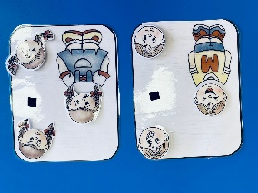
«Мир эмоций»
Ребенку показываем картинку персонажа с различными эмоциями. Просим ребенка рассказать с каким настроением он пришел (в сад, на занятие). Затем просим повторить все возможные эмоции.
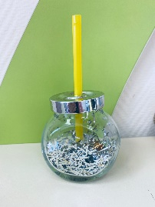
«Банк плохих эмоций»
Просим ребенка рассказать о его настроении, чем он был расстроен в последнее время, что его беспокоит, затем передаем ребенку волшебную баночку, и предлагаем все негативные эмоции, обиды и плохое настроение через трубочку выпустить в банку.

Игры, направленные на развитие мелкой моторики у детей.
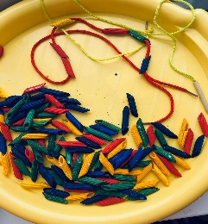
«Необычные бусы»
Использую пищевые макароны, крашенные гуашью в разные цвета и шнурок, предлагаем ребенку нанизывать по одной макаронине на шнурок при этом чередуя очередной работы рук левая/правая
«Макаронные домики»
Просим ребенка провести дифференцировку цветных макарон по цвету, находя для каждого дом соответствующего цвета.
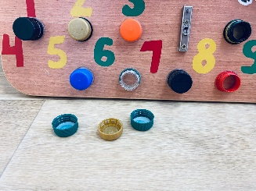
«Разноцветные винты»
При помощи крышек различного цвета учим детей откручивать и закручивать предметы с резьбой, при этом отрабатываем дифференцировку цветовой палитры соотнося колечко и крышечку нужного идентичного цвета.

Данные игры можно усложнять, модифицировать в зависимости от возраста и уровня развития детей.
В своей работе данными играми делюсь с родителями, для того чтобы они могли интересно и с пользой разнообразить досуг детей в стенах дома.

